Český svaz greenkeeperů
ve spolupráci s
Mendelovou univerzitou v Brně,
INCLUDEPICTURE "http://avc.mendelu.cz/download/Loga/jqueryMenu/Loga/mendelu/cesky/mendelu_cesky_barevne_pozitiv.jpg" \* MERGEFORMATINET INCLUDEPICTURE "http://avc.mendelu.cz/download/Loga/jqueryMenu/Loga/mendelu/cesky/mendelu_cesky_barevne_pozitiv.jpg" \* MERGEFORMATINET INCLUDEPICTURE "http://avc.mendelu.cz/download/Loga/jqueryMenu/Loga/mendelu/cesky/mendelu_cesky_barevne_pozitiv.jpg" \* MERGEFORMATINET INCLUDEPICTURE "http://avc.mendelu.cz/download/Loga/jqueryMenu/Loga/mendelu/cesky/mendelu_cesky_barevne_pozitiv.jpg" \* MERGEFORMATINET INCLUDEPICTURE "http://avc.mendelu.cz/download/Loga/jqueryMenu/Loga/mendelu/cesky/mendelu_cesky_barevne_pozitiv.jpg" \* MERGEFORMATINET INCLUDEPICTURE "http://avc.mendelu.cz/download/Loga/jqueryMenu/Loga/mendelu/cesky/mendelu_cesky_barevne_pozitiv.jpg" \* MERGEFORMATINET 
Ústavem výživy zvířat a pícninářství AF,
Ústavem biotechniky zeleně Zahradnické fakulty a
Moravským svazem vědeckotechnických společností a poboček, pobočka AF MENDELU

VÁS ZVOU

na „Zimní školu greenkeeperů“ 2016
s účastí odborníků z České republiky, z Nizozemí a z Velké Británie

Datum konání: 30.11. a 1.12. 2016 (středa - čtvrtek)
Místo konání: Zahradnická fakulta, místnost: GENOBANKA (mimo areál školy, v centru obce viz obrázek na konci programu)
Ubytování: Každý účastník si objednává a hradí sám, je možno využít koleje Mendelu: Zámeček v Lednici, Valtická 538, Lednice, PSČ: 691 44, Česká republika, recepce tel.: 519 340 161, 739 682 040 email.: skm.koleje.led@mendelu.cz , heslo: greenkeeper, budova kolejí cena pokojů: 220,- Kč až 310,- Kč/noc/osobu, zámeček cena pokojů: 420,- až 530,- Kč/noc/osobu. Nutno objednat do 21.11.2016.
Stravování: v ceně kurzu

Program:
Prezence účastníků: 30.11. 2016 od 8,00 hod.,
Začátek přednášek: 30.11. 2016 od 9,00 hod.
Předpokládané ukončení přednášek: 1.12. 2015 do 14,00 hod.

Přednášející a téma přednášek:

Středa 30.11.

Jerry Knox, Cranfield University, Velká Británie
Technická řešení pro lepší hospodaření s vodou na golfových hřištích: zvýšení účinnosti závlah a snížení dopadů na životní prostředí

Niels Dokkuma, Agronomický konzultant Královské nizozemské golfové federace, Nizozemí
Jak zachovat špičkovou herní kvalitu golfových trávníků v průběhu celé sezony, Nejlepší postupy při integrovaném ošetřování trávníků

Olaf Bos, Barenbrug, Nizozemí
Co skutečně víme o našich travách?

Čtvrtek 1.12.

Bohumil Bradna, Planta Naturalis Markvartice u Sobotky
Zakládání a ošetřování druhově bohatých, květnatých trávníků nejen na golfových hřištích

Jan Mládek, Univerzita Palackého Olomouc
Kokrhele jako nástroj pro zvýšení druhové diverzity extenzivních trávníků

V rámci programu semináře je plánována exkurze do Lednického parku

Cena kurzu: 2.600,- Kč/osobu bez DPH (3.146,- Kč/os. s DPH), pro členy ČSG sleva 50 %; žádáme o zaslání závazné přihlášky i platby do pondělka 30.11.2015, platbu zašlete převodem na účet č. 660076/5500 s variabilním symbolem data Vašeho narození, aby byla identifikovaná platba (zahraniční platby: IBAN CZ77 5500 0000 0000 0066 0076.
Adresa ČSG: P.O. BOX 51, Dobřichovice, PSČ 252 29, e-mail secretary@czgreen.com, při platbě na místě cena 2.800,- Kč bez DPH (3.388,- Kč/os. s DPH) (ČSG sleva 50%).

Pro zaměstnance a studenty Mendelovy univerzity je seminář zdarma.

Překlad přednášek bude zajištěn

ZÁVAZNÁ PŘIHLÁŠKA
„Zimní škola pro greenkeeperů“ 2016
Zahradnická fakulta,Valtická 337 PSČ:691 44 Lednice .

Jméno a příjmení…………………….……Zaměstnavatel:……………………………………
Kontaktní adresa:……………………….…………………………………………….…….…..
E-mail :.………………………………………….…..…. Mobilní telefon:…………………....
Členství v ČSG: ANO/NE*
Forma úhrady: FAKTURA/HOTOVOST* Fakturační údaje:IČ:……………DIČ:…………
Adresa:…………………………………………………………………………………………………………………………………………………………………………………………………………..

V ………………………………. …………………………………
(podpis)
*- zakroužkujte aktuální stav

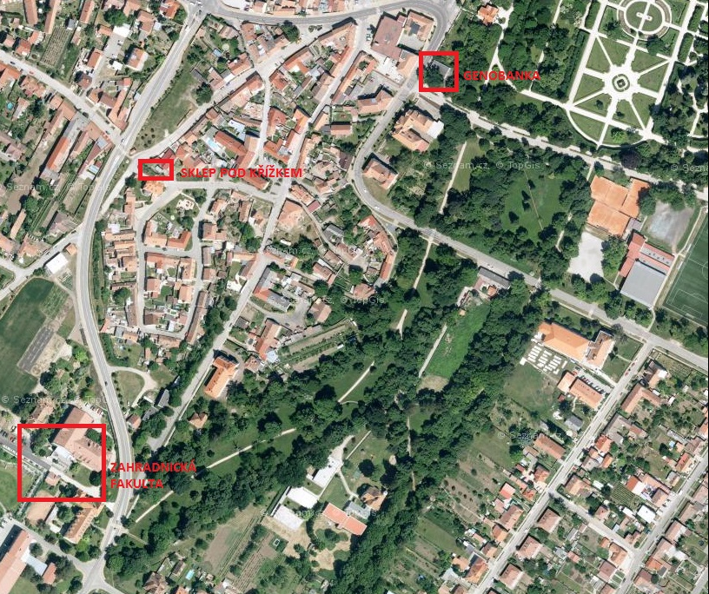
Místo konání:místnost: GENOBANKA

